Юношеская модельная библиотека

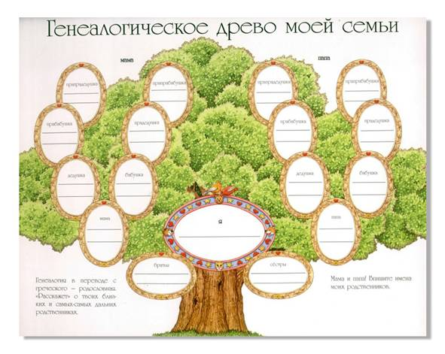

Для составителей родословных (шежере)

С древних времен люди хранят память о своих предках. Сведения о них передавались от поколения к поколению. В XVII-XVIII веках зародилась и начала активно развиваться историческая дисциплина – генеалогия. Название возникло от греческого слова genealogia – родословная. Генеалогия изучает происхождение, историю и родственные связи родов и семей. В нашей республике, говоря о родословии, часто употребляют слово «шежере». Данным термином, имеющим арабское происхождение, обозначают те же понятия, что и «генеалогия», «родословие». Во времена не столь отдаленные знание человеком своих корней, родовой символики делало его полноправным членом рода, семьи, достойным продолжателем традиций своих предков.

С целью облегчения поиска информации Центральным государственным историческим архивом Республики Башкортостан (ЦГИА РБ) были разработаны «Методические рекомендации по составлению шежере (родословной)». Авторы ставили перед собой цель облегчить жителям нашей республики поиск генеалогической информации в архивах. Основное внимание было уделено описанию фондов ЦГИА РБ. В тоже время, авторы рекомендуют, при возникновении необходимости обращаться в муниципальные архивы, а для изучения документов за период ранее конца XVIII века – и в федеральные государственные архивы. По некоторым населенным пунктам Республики Башкортостан данные можно найти в архивах соседних республик и областей.
Составителями «Методических рекомендаций…» охвачен период с начала XVIII века по 1917 год, материалы переписей населения 1920 и 1926 годов, так как документы, относящиеся к данному периоду, позволяют, углубившись вглубь веков, составить полноценную родословную, состоящую из 7-8 колен.

Что такое генеалогическое древо

Само понятие «генеалогическое древо» представляет собой список людей, которые связаны между собой родством. Перечисление происходит по иерархии, основанной на годах жизни людей и том, кем они приходятся друг другу. На стволе дерева указывают супружескую пару, стоящую во главе рода. Затем располагают их детей, внуков и двоюродных братьев, сестер. Поколения при этом находятся на одном уровне. Этот вариант является классическим, когда построение идет от предков к потомкам. Помимо основного варианта, как нарисовать семейное дерево, существует еще несколько.
В качестве ветвей выступают родители, бабушки и дедушки, другие родственники. Это удобно тем, что указывается вся семья по линии только одного человека. Дополнить же такое дерево будет уже сложно. Фамильное дерево. В этом случае отдельно могут указываться родственники по отцовской или материнской линии, ведь фамилии супругов до женитьбы были разными.

Поиск генеалогической информации необходимо начать с изучения устных источников. Поэтому необходимо получить всю известную информацию при помощи опроса родственников. Сообщения родственников дают много дополнительных сведений, которых нет в официальных документах: привычки, внешний вид, манера поведения и речи, отношение к жизни и работе. Старшие родственники могут назвать место и время рождения, крещения, бракосочетания, смерти и погребения, социальное происхождение. Эти данные можно будет проверить по документам архивов. Необходимо провести исследование фотографий, разного рода наград и грамот, удостоверений, дипломов, и других документов, которые могут быть любезно предоставлены Вашими родственниками. Необходимо, по возможности, собрать воспоминания Ваших родственников, или же взять у них интервью. Необходимо зафиксировать всю информацию, собранную у родственников. Хотелось бы предупредить исходя из опыта, что некоторые семейные предания могут содержать искаженную информацию, поэтому всецело верить ей тоже нельзя. Но, тем не менее, вся информация, полученная от родственников, должна использоваться при проведении генеалогического исследования.
Результаты опроса родственников, а также сведения, которые позднее будут обнаружены в архивах необходимо занести в генеалогическую карточку. В ее основе лежит унификация и стандартизация полученной информации. Авторы советуют включить в карточку следующие сведения:
1. Фамилия, имя, отчество (для замужних женщин указать и девичью фамилию)
2. Дата и место рождения.
3. Дата и место смерти.
4. Национальность.
5. Вероисповедание, сословие (до 1917 года).
6. Фамилия, имя, отчество родителей (указать также девичью фамилию матери).
7. Место или места жительства (с указанием дат).
8. Имена и даты рождения братьев и сестер.
9. Образование.
10. Служебные сведения, профессия.
11. Участие в войнах (каких, где).
12. Награды, звания.
13. Фамилия, имя, отчество жены (мужа)
14. Фамилия, имя, отчество детей, даты их рождения.
15. Хобби.
16. Источники информации (каждый факт в таблице должен подтверждаться ссылкой).
Важным источником получения генеалогической информации о сельских жителях советского периода являются документы волостных и сельских советов, особенно похозяйственные книги. Похозяйственные книги находятся на хранении в администрациях сельских и поселковых поселений и в муниципальных архивах.
Дальнейший поиск приведет Вас в Центральный государственный исторический архив РБ, где находятся на хранении материалы переписей населения с конца XVIII века по 1926 год, а также метрические книги и другие документы, позволяющие составить родословие той или иной фамилии.
В Интернете представлена база данных по метрическим книгам церквей и мечетей за 1724-1917 гг., составленная сотрудниками Национального архива РТ. С помощью базы данных можно выяснить есть ли в Национальном архиве РТ интересующие сведения, а затем уже либо направить запрос, либо самостоятельно поработать с документами.

Как нарисовать дерево по шаблону
В интернете существует множество сайтов, где вы можете найти специальные шаблоны семейного дерева. Скачав и распечатав их, нужно просто заполнить пустые места фотографиями родственников согласно указанному расположению. Более аккуратно будет смотреться, если воспользоваться фотошопом. Для этого нужно открыть шаблон в этой программе и уже там вставить фотографии. Рекомендуемый формат макета – png. Это расширение для картинок, с которыми в фотошопе очень удобно работать.

Семейное древо своими руками
Как же нарисовать семейное дерево своими руками? Для этого лучше разделить работу на несколько этапов. Первый шаг – узнать про всех родственников. Это самый ответственный этап, ведь от количества сведений зависит то, насколько полным будет готовая база данных. Если вдруг вы кого-то пропустите, то смысл древа будет частично утрачен. Если сбор информации прошел успешно, то остается выбрать вариант построения схемы , от основателя рода или же сразу несколько фамилий.
Как составить генеалогическое древо семьи

Перед тем как составить свое генеалогическое древо, стоит сделать предварительную схему всех родственников, распределив их по степени родства. Главное – определитесь с тем, на сколько поколений назад планируете зайти. Для обладателей большой семьи лучше ограничиться ближайшими родственниками и не вписывать двоюродных дедушек и бабушек, в противном случае можно расширить родовое древо и сделать в нем боковые ветви. Они будут служить для записи более отдаленных родственников – двоюродных братьев, сестер, бабушек и дедушек. Понятий родства очень много: помимо кровного, они отображают брачное или же духовную связь. В первом случае у людей есть общий предок, во втором – они женаты, к третьему же относят такие формы родства как, кумовство и побратимство. Основным является кровное – в нем выделяется несколько степеней родства. Одна из них представляет собой поколение, цепь которых уже составляет линию.
Такая цепочка включает столько степеней, сколько рождений было в семье, т.е. сын или дочь – первая степень, внук или внучка – вторая и т.д. Каждая из них должна следовать друг за другом по порядку. Получается, что построение идет по поколениям – от старшего к младшему или же наоборот, в случае выполнения схемы лично от себя. На основной ветви должны указываться все родные братья или сестры, бабушки и дедушки, а уже на боковых – двоюродные или троюродные. Так расстояние между родственниками будет отражать дальность их родства.
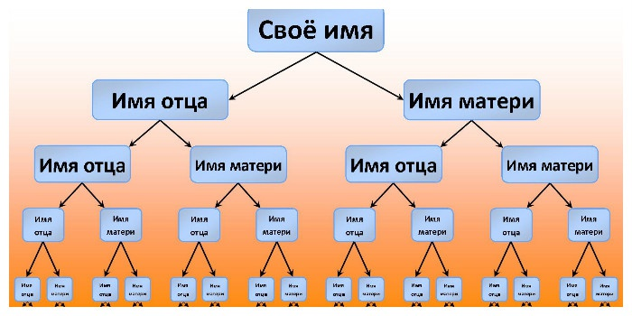

Как построить генеалогическое дерево

Если примерная схема со списком родственников готова, нужно определиться, как лучше нарисовать семейное дерево. Здесь есть несколько вариантов: Классический, когда внизу ствола указывается основной носитель фамилии. В большинстве случаев это супружеская пара, например, бабушка и дедушка или прабабушка и прадедушка (можно зайти и еще дальше). Далее указываются все их дети, внуки и остальные родственники по порядку. На основной ветви лучше поместить свою линию, т.е. ту, по которой вы придете к вашим родителям и конкретно себе. В боковых разветвлениях будут располагаться двоюродные и троюродные родственники. Личное дерево. В этом варианте основой выступаете вы сами, т.е. составитель семейного древа. Далее идут родители, бабушка с дедушкой по обеим линиям и т.д. Это будет основная ветка. На боковых же стоит отразить родных сестер или братьев родителей, их детей, внуков и т.д. Дерево семьи. Этот вариант более объемный из всех. Здесь можно отразить сразу несколько фамилий. Интересным для самого составителя является отслеживание линии отца и матери. До брака они носили разные фамилии, но по отношению к своим детям они имеют одинаковую степень родства. По этой причине и интересно составить дерево так, чтобы одна половина веток отражала родственников отца, а другая – матери.

Как сделать семейное дерево в графических редакторах

Существуют специальные программы для составления фамильного древа. Одни из них представляют собой бесплатные онлайн-сервисы, где можно заказать или самостоятельно оформить незаполненный образец с местами под фотографии. Остается только добавить картинки, скачать и при необходимости распечатать. Другой вариант – это скачать графический редактор на компьютер и поработать в нем. Среди таких программ выделяются SimTree, RootsMagic, GenoPro, Family Tree Builder, GRAMPS. Российским аналогом выступает «Древо жизни». Каждая из программ обладает набором определенных функций, помогающих нарисовать, а затем и распечатать дерево. В большинстве из них уже есть шаблоны, которые нужно заполнить. Они представляют собой таблицу с ячейками или же картинку. Некоторые приложения даже предлагают прикрепить не только фото, но и аудио- или видеозаписи. Для каждого члена семьи предлагается заполнение анкеты, где указываются основные данные о нем вплоть до описания внешности или интересных фактов биографии.
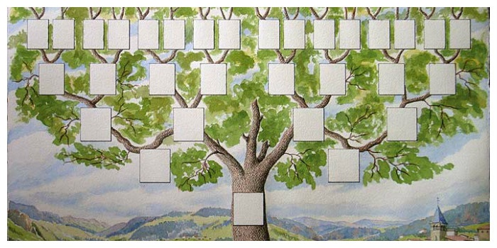

Как нарисовать генеалогическое дерево семьи своими руками
Начинать нужно с того, сколько и какие поколения планируется нарисовать. Это необходимо, чтобы заранее знать количество веточек у дерева. После этого этапа воспользуйтесь инструкцией, как нарисовать семейное дерево: Нарисуйте толстый ствол, используя при этом мягкий простой карандаш, чтобы была возможность стереть лишнее. В зависимости от вида дерева сделайте надпись у основания ствола, где укажите полное имя одного или нескольких человек. Это могут быть родители, бабушка с дедушкой либо же ваш ребенок или вы сами. Далее чуть выше нарисуйте веточки для остальных родственников. Правильно расположите их – так, чтобы каждое следующее поколение было чуть выше предыдущего. Дорисуйте столько веток, сколько еще вы знаете родственников. Учитывайте при этом размер вашего листа, чтобы поместились все те, кого вы хотите указать. После окончания размещения всех родных сотрите лишние линии, а нужные обведите пожирнее. В конце оформления воспользуйтесь цветными карандашами, чтобы сделать рисунок ярче.
Семейным сходством будь же горд,
Во всем будь пращуру подобен,
Как он, неутомим и тверд,
И памятью, как он, незлобен.

